FR 013 : Erreur BRASIL :1002 Erreur de format = Le champ updatedMRTList EST ABSENT OU NE RESPECTE PAS LE FORMAT AUTORISE

Application : BRASIL | Version de détection du pb : G09R13C01
Créée par : Sofien Sghair | Le : 20/05/2025
Durée estimée : 20 min | Périodicité : Sur sollicitation
Commentaires : Lue par Eya FRIHI
Modification : Ingrid Walckiers | Le : 26/05/2025

Contexte - Symptômes :
AVP ARTEMIS et mise en service du ND bloqué dans SEBA et erreur BRASIL dans SCA (Erreur BRASIL :1002 Erreur de format = Le champ obligatoire updatedMRTList est absent).
Demande :
Débloquer le ND et le mettre en service dans SEBA.
Analyse :
Ce message d’erreur est retourné par BRASIL suite à l’appel du UpdateTCByOrder car le message arrive vide (sans id de mrt à mettre à configurer) voir plus d’analyse sur
Documents/APPLIS/SCA AN XDSL FRANCE/2-Soutien/3-AnalyseTraitement de donnees
Le champ obligatoire updatedMRTList est absent.docx

L’état sur SCA :

Résolution :
- Mettre le dossier à l’état 4 :
update t_making_files set mkfl_status=4 where t_making_files.mkfl_nd='590838192';
- Mettre le ND en question « EN SERVICE » sur SEBA
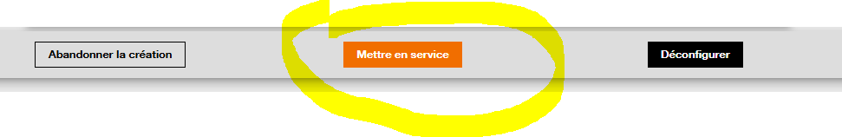

- Lancer la reconfiguration du ND pour confirmer la bonne config (Casser/Recréer)
